今日动态 2024.1.6

**晨间来园篇：**

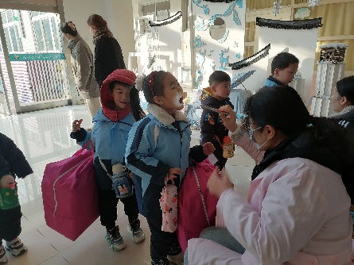今天早上来园，孩子们能够自主拎被子入园，大部分孩子都能自己将被子拎到楼上教室，个别孩子还需要老师帮忙，家长可以鼓励孩子坚持将自己的事情完整做完哦！另外晨间时发现我们班部分孩子指甲太长，请及时帮孩子进行修剪！

**区域游戏篇：**

本周区域活动孩子们能够按照自主选择的区域进行游戏。孩子们能够自主探索新投放的游戏材料，并在游戏分享中介绍讲解自己的游戏经验，非常棒呢！

|  |  |  |
| --- | --- | --- |
|  |  |  |
| 桌面建构：乐高积木 | 益智区：四子棋、有序找家 | 科探区：探索色彩 |
|  |  |  |
| 地面建构：动物园 | 美工区：绘画、彩泥 | 万能工匠区：城堡 |
|  |  |  |
| 走廊科探：玩转平衡 |  |  |

**户外活动篇：**

今天我们进行了户外活动，孩子们在体测之后玩了滑滑梯，孩子们能够有序游戏，非常棒哦！

|  |  |  |
| --- | --- | --- |
|  |  |  |
|  |  |  |

**集体活动篇：语言《老爷爷的帽子》**

《老爷爷的帽子》是一则表现爱的故事，故事中老爷爷共有两顶帽子:第一顶是他自己的帽子.他把它送给了小鸟,表示他对小鸟的爱;第二顶是小鸟用羽毛做成的帽子,表示小鸟对老爷爷的爱.故事情节简单，立意明确，因此我设计了这一活动旨在引导幼儿学会关心，爱护他人，体验助人为乐所获得的幸福感和快乐感，学会关心他人，萌发互爱情感。

**卢文汐、程梓轩、季千予、王兴诚、衣佳欢、董奂廷、陆俊阳、孙明祺、贾依依、黄铭宇、夏我杺、邢锦、张雨歆、龚奕欣、梁礼煊、吴颀、靳一哲、肖茗皓、何安瑾、陈语垚、蔡铭泽、蔡铭豪**小朋友能理解故事内容，能大胆讲述，表达自己的想法，在活动过程中体验老爷爷与小鸟相互关心、相互帮助的美好情感

**生活活动篇：**

1.点心情况

今天的上午点心是牛奶、小饼干，下午点心是椰汁水果羹。

2.午餐情况

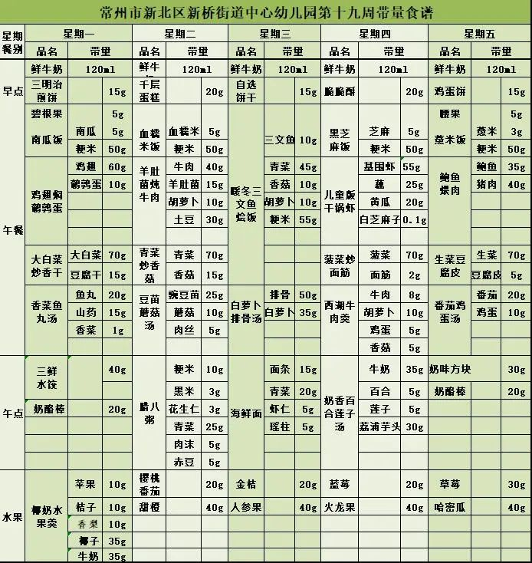午餐是南瓜饭、鸡翅焖鹌鹑蛋、大白菜炒香干和香菜鱼丸汤。今天是第一组的孩子为我们做值日工作，孩子们能够根据自己的特长选择自己想做的值日生工作，孩子们有条不紊地完成了自己的工作，只是速度还需要加快！

大部分孩子已能够较好地使用筷子，还有两位小朋友**蔡铭泽、吴颀**需要在家中多多练习抓握筷子的正确手法哦！

3.午睡情况

今天大部分小朋友都在12：40前入睡，个别孩子在老师的陪伴下稍晚入睡。

**家长寄语：**

1．请及时帮孩子修剪指甲！

2.请完成家长反馈表，明天早上带来！

3.动态上的照片，仅作为老师观察时的随拍，并不是所有孩子的照片都会呈现，家长可重点关注孩子的各项能力发展情况。